色达、新都桥环线六日游
——仰望色达 倾听佛的声音
行程安排：

第一天：南宁到成都 餐：自理 成都
客人自行前往南宁机场集合，有协助办理登机排人员，乘飞机抵达天府之国－成都 ， 由我社安排专业司机接站 ， 前往成都市区入住酒店，后自由活动 。
第二天： 成都-汶川-米亚罗-马尔康-观音桥镇
餐：早 住宿：观音桥镇
行程介绍：早上出发，沿岷江而上，驶入川西风景长廊，领略独特的藏羌风情。车览东方古堡-桃坪羌寨，百户大寨-甘堡藏寨；理县或红叶小镇米亚罗午餐过后，驱车穿过鹧鸪山隧道，来到东方建筑明珠-卓克基官寨（门票60/人不含），游览西索民居，穿过阿坝州州府-马尔康，抵达观音桥镇。前往观音寺，游览时间约0.5小时，具体时间导游通知为准，（50/人摆渡费不含），沿着玛尼墙到达观音寺，登上纳勒山（含神山之意）半坡，远观世界最大的转经筒，探访古老的小布达拉宫-观音寺，登上石阶、转动经筒、细数玛尼墙上的玛尼石来到绰斯甲观音菩萨座前朝拜祈福，观音寺以“灵“著称于世，是众多信徒心中的圣地，到了冬季，川西高原万千信众，跟随信仰指引，来此朝拜。日落时分，伫立山顶，在信仰的光辉下，静观日落。
备注：
①因藏区条件有限，酒店不提供一次性洗漱用品，烦请自备；
②寺庙内规定禁止拍照的地方，请放下相机，静心朝拜；
③对一些观音庙的出家僧人和宗教信物进行摄影创作时，请给予尊重。

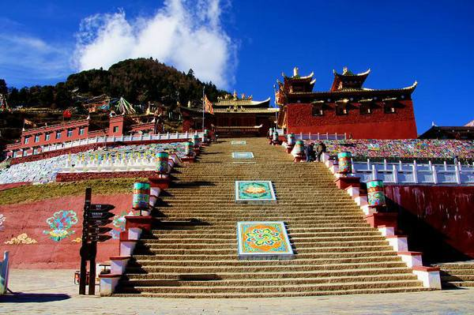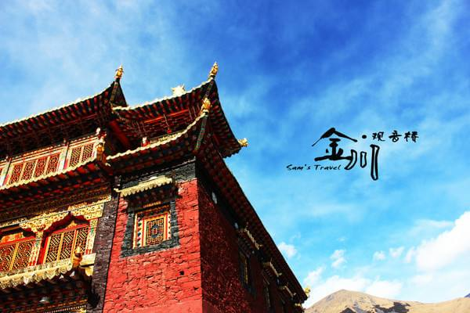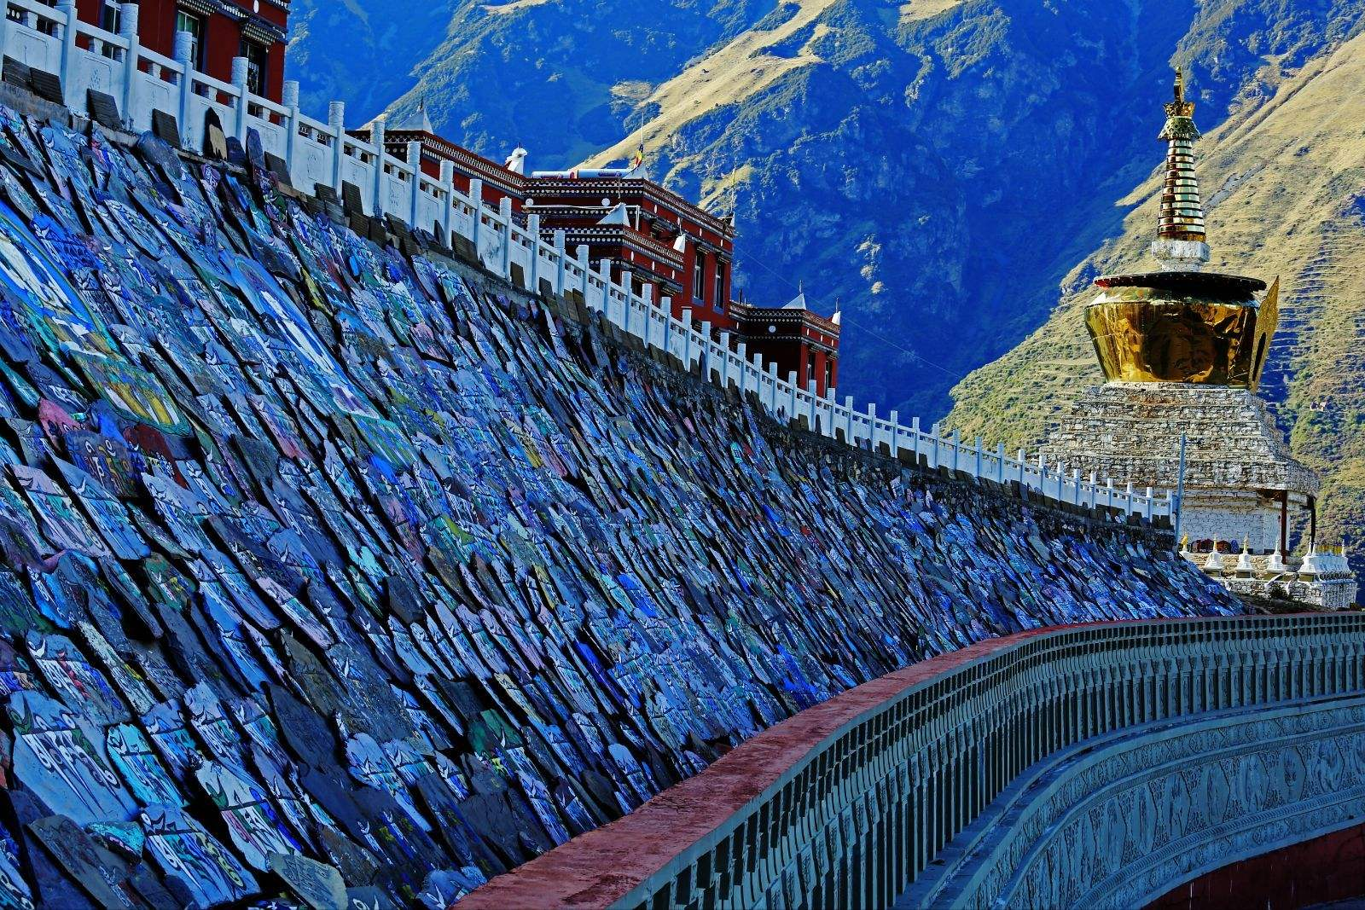
-----------------------------------------------------------------------------------------------------------------------------------------------------
第三天：观音桥镇-翁达-色达佛学院/县城
餐：自理 住宿：色达县/佛学院
早上7:00出发,沿317国道经翁达到达洛若镇，可自费前往东藏密宗修行地-东嘎寺参观，游览时间约0.5小时，具体时间导游通知为准，，（60元/人不含）。而后返回佛学院山脚用午餐，短暂停留后前往天葬台（海拔3900米），了解藏地天葬习俗，上百只秃鹫在上空盘旋，带领逝者往生极乐，场面非常壮观，不由得让你感叹人生，更加珍视
自己的生命（佛学院山门至天葬台往返交通，40元/人，不含），之后返回大巴处继续前往这次旅途的终点五明佛学院。若因为当天行程或者当地原因，无法看到天葬，则与佛法无缘。（提示：交通车只能行进至公路尽头，剩下约500米需要游客自行步行至天葬台）游览时间约0.5小时，具体时间导游通知为准，下午约16:00左右车到达喇荣五明佛学院大门，游览时间约1小时，具体时间导游通知为准，下车后需步行200多米到达佛学院停车场。在停车场换乘佛学院公交车上山，自理4元/人（旺季需排队，敬请理解）。随车而上，震撼的佛国画卷渐渐呈现在眼前，漫山遍野的红房子，裹着红袍的僧人在其间穿行，金碧辉煌的佛学院，蓝天白云下气势宏伟的坛城(海拔4000米)。公交车行至觉姆经堂或大经堂，步行至喇荣宾馆或临近喇荣宾馆的红房子僧舍安排入住。随后自由活动。漫步学院小路，与信徒和僧人交流、转经、朝拜，体验僧人修行方式，在转经筒持续的旋转中，感受信仰的强大、内心的宁静。晚上去最佳观景台拍摄那几乎完美的夜景，漫山遍野的灯光加上漫天的星星，还有比这更美丽的景色么？

备注：
①观天葬时，不要离的太近，不要对着天葬师和做法事的出家人拍照，更不要对着尸体拍照；
②前往经堂听课，需遵守课堂秩序，不要随意讲话，走动，吃东西；
③在经堂走动时，注意不要踩跨经书，书包，经架，以及出家人的披单，法裙等；
④不要用手随意触摸经堂内陈列的各种法器、唐卡；学院放生动物很多，请勿随意触碰逗玩；
⑤高海拔地区活动，务必根据身体状况量力而行，有所异常及时通知领队导游或者同行伙伴。

-----------------------------------------------------------------------------------------------------------------------------------------------------
第四天：佛学院/县城-翁达-炉霍-道孚-塔公-新都桥
餐：自理 住宿：新都桥
行程介绍：早上经翁达车观色尔坝·格萨尔藏寨，倾听格萨尔王的大将上岭八部首领色尔哇·尼奔达雅英雄故事；沿尼曲河到达炉霍；中午炉霍或道孚用午餐；山坡上经幡飘扬光影游走，草地上野花盛开牛羊成群，沿途风光无限，艳丽的道孚民居、雄伟峥嵘、千姿百态的八美卡玛泥石林；穿过群山顺着河流，来到菩萨喜欢的地方--塔公草原，行走塔公草原、远观雅拉神山、近观木雅金塔、朝拜塔公寺，游览时间约0.5小时，具体时间导游通知为准，（20元/人，不含）美不胜收!后经松林口河谷沿途观赏水中玛尼石、佛像、高原日落；晚上入住新都桥酒店，晚餐后，可数星星拍星轨......

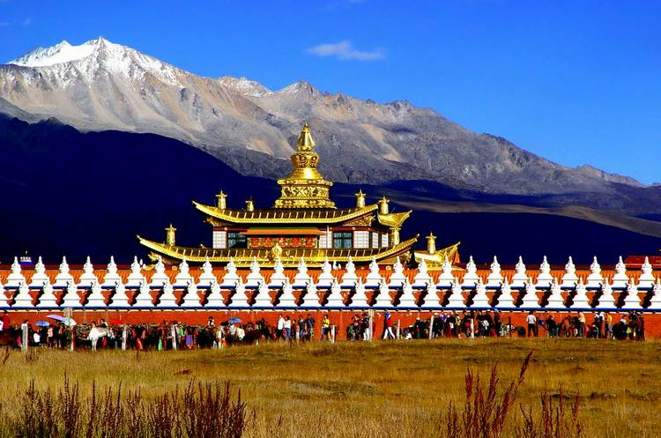
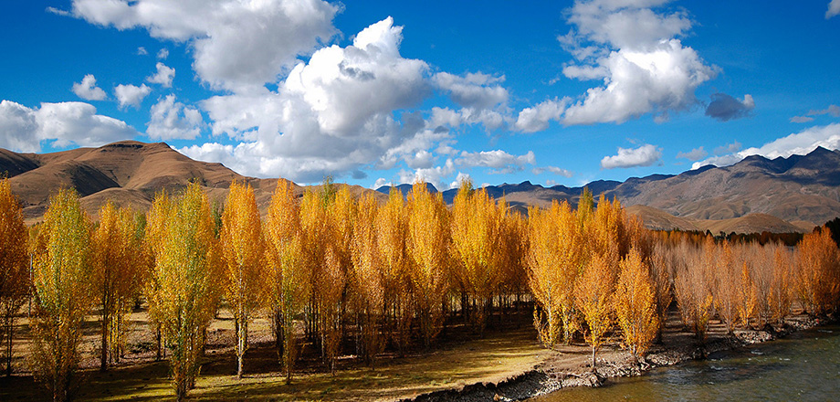
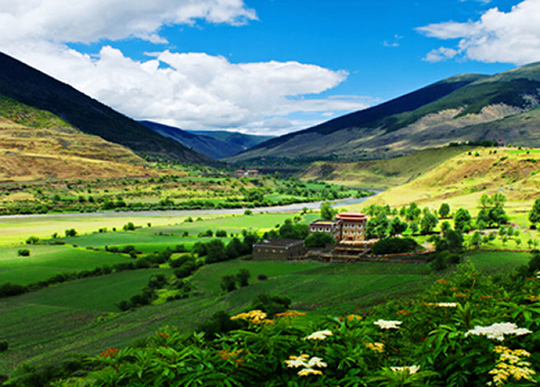

-----------------------------------------------------------------------------------------------------------------------------------------------------
第五天：新都桥-康定-泸定-成都
餐：自理 住宿： 成都
行程安排：早上早起看日出，观赏美丽的光影世界，早餐后告别世外桃源般的小镇新都桥，翻越“千里汉藏第一关”折多山（海拔4298米），远观贡嘎神山、雅拉雪山后下山至“情歌的故乡”康定；中午“红色革命之城”泸定午餐，餐后自行参观泸定桥（门票10元/人不含）拍照留影；游览时间约0.5小时，具体时间导游通知为准，
下午返回成都，入住酒店，结束震撼的川西朝圣之旅！扎西德勒！

第六天：成都到南宁 餐：早 宿：无
返程家乡：早餐后根据航班时间自由安排活动，适时前往成都机场，乘机返回出发地南宁机场散团，结束所有行程；如您的时间充裕，可在自由活动时间前往游览成都文化地标（武侯祠、锦里、杜甫草堂、宽窄巷子、春熙路、太古里等）、品尝成都特色小吃（担担面、夫妻肺片、龙抄手、韩包子、钟水饺、三大炮、赖汤圆、九尺板鸭等）！
温馨提示

①出团通知书会注明航班信息，送机车队会在前一晚通过电话/短信等方式约定送站时间，请保持手机开机并注意接听电话、接收/回复短信；（建议提前3小时到达机场，因自身原因导致误机的，游客自行承担）；我社已赠送机场至酒店单趟拼车接送服务，站口仅允许临时停靠，需下车步行至站内；接送仅包含酒店至机场单趟拼车接送，登机手续请根据机场指引自行办理；敬请配合，谢谢理解！
②约定出发时间在酒店提供早餐以前的，酒店提供打包路早，请勿忘退房时前台领取（酒店赠送）；由于酒店统一规定当日退房时间最迟为中午12点（未按时退房酒店将加收额外费用需自理），故出发时间在中午12点以后的，请提前退房，行李可寄存总台，再自行安排活动；谢谢理解！退房请将所有行李整理携带，切勿遗忘于酒店内。
行程小贴士：
1、出发时间在中午12点后的，请提前退房，再自行安排活动；
2、请根据通知时间提前退房，如乘早班机返回，因航班过早，酒店提供免费早餐，请在酒店前台领取
-----------------------------------------------------------------------------------------------------------------------------------------------------
※※※以上行程在不减少景点的情况下，旅行社有权调整景点游览顺序※※※
-----------------------------------------------------------------------------------------------------------------------------------------------------
旅游费用包含（请报名时确认好住宿标准和套餐）
用车: 南宁/成都机费费用以及燃油机建， 全程正规旅游车，确保每人一个正座，车辆干净卫生，正规旅游运营车辆；
住宿：全程5晚当地准四住宿
用餐：2早（如果需要安排正餐，根据当地实际情况，需根据团上游客实际情况而定，8人以上用餐才能安排，费用可由导游另算，预计130/人）
参考酒店
成都：倪氏国际、 佳荣维阁、蓝鸿大酒店、 枫岚雅居、天顺园 、锦程大酒店或同档次
观音桥：吉祥商务、怡青园宾馆、鸿运宾馆或同档次
色达县城/佛学院：好家宾馆、攀8酒店、柠都副楼或同级/佛学院喇荣宾馆或同档次
新都桥：蓝天酒店、康巴第一藏寨庄或同档次
导游: 16人以下司机兼导游,16人以上持证导游
保险: 旅行社责任险，旅游意外险，旅游车座位险
游览景点:卓克基官寨、西索民居、观音庙、金马草原、天葬台、佛学院、东嘎寺、塔公草原、新都桥等；
-----------------------------------------------------------------------------------------------------------------------------------------------------
旅游费用不包含：
用餐: 全程只含2早（酒店赠送，不用不退，其他餐不含）
房差：单男单女我方尽量协调与同性游客或领队拼房，若无法拼房，房差自理
门票: 游览景点：五明佛学院、天葬台、西索民居、车览桃坪羌寨（所有参观景点无门票，因交通管制、天气原因、政府行为、机械故障等人力不可抗力导致景点无法参观，行程中景点不退费）
小交通：行程内需要换乘当地交通所产生的费用请自理（佛学院共交车4元/人， 观音桥桥-观音庙往返50/人 ）
其他：行程中一切个人消费、除费用包含以外所有的费用；

-----------------------------------------------------------------------------------------------------------------------------------------------------
散客集合：
1.出发前1天下午6:00-8:00以短信形式通知，内容为：集合时间、地址、领队电话及旅途温馨提示
2.收到导游通知短信后请立即回复自己和同行者的名字，并提醒同行者查看，谢谢配合导游
3.若晚上8点（节假日9点）还未收到，请联系报名处（时间未到请不要催）
4.报名时务必提供正确的身份证号，身份证错误则无法购买保险，港澳游客务必提供护照号和生日
5.包含（报名时向报名处预约好）三环内接的客人，请耐心等待接早司机的通知
6.接早司机和导游非同一人，接早通知在导游通知后通知，人多时可能通知较晚，敬请理解

【集合】
1.请勿迟到，未赶上视为放弃本次旅行，所有费用不退；中途退团、所有费用一概不退，敬请见谅-----------------------------------------------------------------------------------------------------------------------------------------------------
购物提醒：1、各景区内纪念品售卖点，延途休息站（加水点，厕所）小卖部不属于购物店范围；
2、当地居民贩卖纪念品、土特产，非我社提供服务，请谨慎购买，以免上当；
-----------------------------------------------------------------------------------------------------------------------------------------------------
-----------------------------------------------------------------------------------------------------------------------------------------------------
【报名须知】

接待人群：
1.本线路为高海拔旅行线路，身体素质要求较高，7~55岁为宜
2.年龄在60岁以上老人，出游前应遵医嘱，谨慎出行，请视身体情况而定，量力而行, 参团前需向我
社提供实际身体状况说明，如因客人隐瞒疾病或年龄参团引起的任何后果，我社不承担任何责任。
3.不接待孕妇、高血压、心脏病等患有心血管或气管疾病的游客，隐瞒自身情况造成的一切后果自
行承担，上车时若发现参团者为孕妇，当场劝返，费用不退
4.因政策原因，暂时无法接待外宾、台湾及新疆少数民族游客，无身份证无法进入色达。
香港澳门游客报名只能选择豪华型及以上标准（具有涉外资质酒店）

退改规则：
成都出团前第5天取消，退还报名费用100%；成都出团前第3天取消，退还报名费用80%；
成都出团前第2天取消，退还报名费用70%；成都出团前第1天取消，退还报名费用20%；
成都出团当天未上车或中途离团，则费用不退。
购物提示：
本行程全程不进任何购物店，各景区内纪念品售卖点，沿途休息站（加水点，厕所）小卖部不属于
旅行社安排购物店范围游客不能因为厕所旁边和里面有物品贩卖而投诉导游或旅行社安排购物。当
地居民贩卖纪念品、土特产，非我社提供服务，请谨慎购买，以免上当。
不可抗力：
藏区路况复杂，车辆行驶负荷较大，可能会遇到汽车抛锚并影响行程的情况，请游客作好心理准备；
如途天气原因、交通管制、政府行为等人力不可抗拒的因素，我社有权根据情况调整行程线路走向，
若造成超支费用由客人自理；若对行程造成影响的，旅行社将协助游客进行解决，但不承担由此造
成的损失，若因此而增加的费用，敬请游客自理。
保险提示：
含旅行社责任险，已为游客购买旅游意外险（最高赔偿额度不超过10万元，最终解释权归保险公司
所有，旅行社仅为代理购买机构）
投诉提示：
行程中，如对服务及接待标准有异议，请及时与当团导游沟通或直接反馈回旅行社，游客投诉以在
途中填写的《行程满意度调查表或旅行社服务质量跟踪表》为准，返回成都后投诉我社不予处理。
特别说明：
由于此为新推出的旅游线路，沿途（观音桥镇、色达）基础设施还不完善，接待能力有限。酒店宾
馆规模普遍不大，均为小型宾馆、客栈，房间也会存在一些差异。一个车的团友可能会在几个不同
的宾馆或者客栈入住，住宿会有一些小差异，以导游实际安排入住为准，藏区条件有限（酒店停水
停电是常事），自带洗刷用品、电筒、湿巾等；.藏区条件艰苦，路途遥远，请自备颈枕、饮用水、干
粮、水果、零食等；基础药物：高反药、感冒药、肠胃药、创可贴、风油精等。
免责条款：
游客需确保自身无任何疾病，因高原反应引发疾病及急性病导致身体上的损伤或者伤亡发团社与组
社团不承担赔偿与责任
健康说明：
本次长途旅行，时间长、温差大、部分地区海拔高，报名前请仔细阅读相关注意事项。游客在充分
了解旅途的辛苦和行程中医疗条件有限的前提下，确定自己的身体健康状况适合参加本次旅游活动
后方可报名参团。因个人既有病史和身体残障在旅游行程中引起的疾病进一步发作和伤亡，旅行社
不承担任何责任，现有的保险公司责任险和意外险条款中，此种情况也列入保险公司的免赔范围。
旅行社为非健康医疗专业咨询机构，无法判定游客的身体健康状况是否适合参加本次旅游活动，游
客在旅行社签订旅游合同，即视为游客已经了解本次旅行的辛苦程度和行程中医疗条件有限的前提，
并征得专业医生的同意。①报名时旅游者应确保身体健康，保证自身条件能够完成旅游活动，身体
健康状况不佳者，请咨询医生是否可以参加本次旅游活动，根据自身情况备好常用药和急救药品，
因自身疾病而引起的后果，游客自行承担责任;出团前游客须签字确认《旅游者健康状况确认书》;
②游客出现急症请主动通知工作人员，旅行社将协助游客就进送往当地医疗机构检查治疗;③有听力、
视力障碍的游客须有健康旅伴陪同方可参团;个人有精神疾病和无行为控制能力的不能报名参团；④
有心、肺、脑和血液系统疾病患者以及其它不适合长途疲劳的人群以及70岁以上老人，不宜报名参
加旅行社团。为了你的安全请勿隐瞒病情，你可另择其它线路(如隐瞒病情,后果自负)。

未成年人保护：
旅行社不接受未满十八周岁、不具备完全民事行为能力的未成年人单独参团。未成年人必须有成年人陪伴方可参团，一起报名参团的成人即为其参团过程中的监护人，有责任和义务做好未成年人的安全防范工作。

